Školní výlet 7. B a 8. B

Ve středu 16. června jsme se se třídou 8. B vypravili na školní výlet do jump arény v Plzni. Nevíte, co to tzv. jump aréna je? Jde o prostor plný nejrůznějších druhů trampolín. Vyžití tu najdou nejen žáci, ale i dospělí.
Jakmile jsme vystoupili z autobusu, vešli jsme do jump arény, kde jsme obdrželi klíče od šaten. Převlékli jsme se do sportovního oblečení. Na místě jsme si mohli zakoupit protiskluzové ponožky, které byly nutností k našemu skákání. Když nás trenéři poučili o bezpečnosti na trampolínách, rozcvičili jsme se. Poté nám popřáli, ať se nám v jejich aréně líbí. Po celou dobu našeho dovádění nám byli k dispozici. Naučili jsme se, jak bezpečně skákat, backflip neboli beko, salto a spoustu dalších druhů skoků. Atrakce si vyzkoušeli i naši učitelé.
Zábavou ale nebylo jen naše dovádění. Kromě skákání jsme si užili také focení v kloboucích, brýlích a knírcích či focení v propasti s molitanovými kostičkami.

Pekárková Vanesa, Majerová Valentýna, Jarešová Klára (7. B)

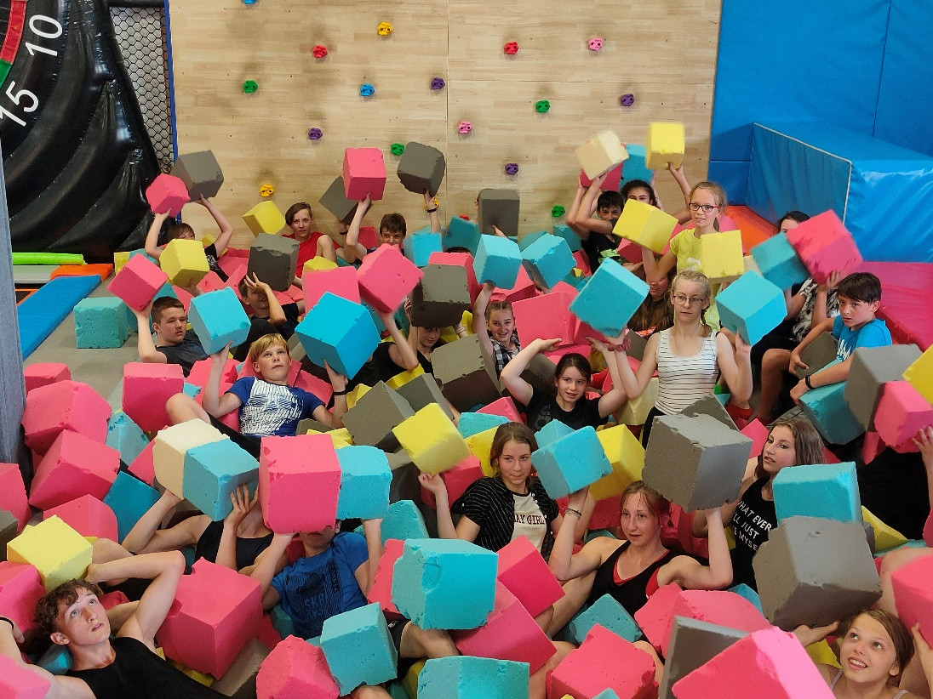

Hodnocení školního výletu:
- Návštěva jump arény se všem líbila (kromě jedné žačky, která se zde zranila).
- Věci, které se v jump aréně žáci naučili: salta, skok do molitanu, skákání na gymnastické trampolíně, vybíjená.

